**DIRECCIÓN DEPARTAMENTAL DE EDUCACIÓN DE INTIBUCÁ**

**INFORME RENDICIÓN DE CUENTAS**

**TEMAS:**

1. **CONCURSO DOCENTE 2024**
2. **AUDIENCIAS PUBLICAS**
3. **LOGROS Y AVANCES DE LAS ESCUELAS DE TRANSPARENCIA**
4. **MATRICULA 2024 Y DESERCIÓN 2023**

**DIRECCIÓN DEPARTAMENTAL DE EDUCACIÓN DE INTIBUCÁ**

**PARA: UNIDAD TRANSPARENCIA Y RENDICIÓN DE CUENTAS DE LA SECRETARÍA DE EDUCACIÓN**

**LA ESPERANZA, INTIBUCÁ**

**JUNIO 2024**

**INTRODUCCIÓN**

La Secretaría de Educación impulsa procesos para garantizar el normal y correcto cumplimiento de las funciones que por ley le competen; tal es el caso del Concurso Docente, que permite mantener actualizadas legalmente las listas de elegibles para ocupar las plazas vacantes en los centros educativos, puesto que al tenor de lo establecido en el marco legal aplicable, se deben también actualizar las listas de solicitudes de Traslado por las diversas razones previamente definidas, y de Exentos de Concurso de conformidad con la Ley. En éste Informe presentamos estadísticas relativas al Departamento de Intibucá referente al Concurso Docente llevado a cabo en el mes de enero de 2024, proceso que fue coordinado por la Junta Nacional de Selección con sede en la ciudad de Tegucigalpa, Municipio del Distrito Central.

Necesariamente unida al proceso de concurso, se encuentran las Audiencias Públicas, que sirven como un proceso de adjudicación de plazas vacantes a los docentes elegibles según los listados, que busca transparentar los nombramientos ya que se realizan ante el ojo y el escrutinio público, dejando atrás las viejas y malas prácticas de realizar nombramientos a obscuras.

Las Escuelas de Transparencia son Centros Educativos que fomentan una cultura transparente en sus estudiantes, padres de familia y docentes, para garantizar una nueva generación que practica y divulga valores éticos y morales, luchando contra la corrupción en su ámbito de influencia, en cumplimiento del Artículo 8 del Reglamento de la Ley de Transparencia y Acceso a la Información Pública que brinda el mandato a la Secretaría de Educación.

En el presente informe se dan a conocer las estadísticas, los avances o logros que se han alcanzado en el Departamento de Intibucá respecto al proyecto gubernamental denominado ESCUELAS DE TRANSPARENCIA, así como las dificultades y los retos y desafíos que enfrentamos el presente año 2024 y que estamos seguros lograremos superar.

El informe estadístico de Intibucá correspondiente al periodo escolar 2024, es un documento que contiene información estadística del sistema educativo formal en los niveles de prebásica, básica para I y II ciclo, así como básica del III ciclo y del nivel medio. Los datos mostrados provienen del Sistema de Administración de Centros Educativos SACE, en donde se registran oficialmente datos de interés de análisis estadístico y para la toma de decisiones en materia educativa. El análisis de los datos cuantitativos e indicadores que se muestran son: matrícula inicial 2024 por municipios, así como matriculados por nivel educativo prebásica, básica y media, entre otras variables desagregadas de la matrícula serian por: sexo, por tipo de administración gubernamental-no gubernamental. Con respecto al indicadores de cobertura (Matricula) e índice de Deserción se presenta un análisis estadístico con ilustraciones en tablas, gráficos. Estos dos indicadores son fundamentales de ver, ya que nos indica que cobertura de matrícula y que permanencia de alumnos (as) está llegando o alcanzando el departamento de Intibucá. La cobertura de matrícula muestra la participación de la población estudiantil matriculada en los niveles de educación prebásica, básica, media o diversificado. Los indicadores de deserción escolar, constituyen otros de los capítulos importantes que se presentan en este documento. La tasa de deserción escolar constituye uno de los indicadores sensitivos dentro del sistema educativo nacional; ya que mide e informa sobre la proporción de educandos que se retiraron en el transcurso del año escolar e indica situaciones críticas sobre las cuales debe priorizarse la atención y mayor focalización de los programas orientados a mejorar la retención escolar.

**Marco Teórico**

**Concurso General 2024**

A continuación presentamos las estadísticas de los concursos docentes realizados en el presente 2024, donde participaron docentes que se inscribieron para el Departamento de Intibucá, habiendo sido organizados por regiones, como se puede ver en el gráfico:

**LOGROS**

1. Se inscribieron los docentes concursantes , disgregados por niveles, tomando en cuenta grados, ciclos, áreas y/o campos cargos entre otros.
2. Todos los docentes inscritos lograron administrar el o los exámenes para los cuales aplicaron en los diferentes cargos.
3. Aproximadamente el 95 % de los docentes inscritos lograron nota de aprobado en los diferentes cargos para los que fueron inscritos.
4. Servir de canal de comunicación para el recibo y envió de información para la junta nacional de selección, así como también de todos los aspirantes a concurso en los diferentes cargos.
5. Enviar toda la información requerida con respecto a reclamos que los docentes hicieron en la revisión de los exámenes y de otra información con respecto a los concursos.
6. Organización de los procesos de aplicación de los exámenes de concurso.
7. Gestión de apoyo en Centros educativos para la realización de los exámenes de concurso.
8. Elaboración de solicitudes a docentes de diferentes áreas para la elaboración de propuesta de reactivos para los exámenes de concurso, mismos que fueron enviados a la junta Central de selección.

**RETOS**

1.- Aplicación de los diferentes procesos de concurso en cada uno de los departamentos del país en donde haya más participación directa de las juntas departamentales y la de todos sus integrantes.

**CONCLUSIONES.**

1. El trabajo de La Junta Departamental de Selección ha servido de gran apoyo para atender la demanda de docentes inscritos para la participación en el concurso en diferentes cargos y niveles, en base a lo anteriormente expuesto podemos concluir:
2. Se desarrolló el proceso de concurso de manera transparente, siguiendo los parámetros establecidos por la Junta Nacional de Selección.
3. La Junta Departamental de Selección en su desempeño tuvo participación de veeduría y colaboración en el proceso, mismo que hasta el momento cumple con las expectativas de logro propuestas.
4. Se recibieron y se aplicaron las pruebas de concurso en tiempo y forma, mismas que fueron custodiadas desde el principio hasta el final del proceso de concurso.
5. Se subsanaron algunos casos de docentes que presentaron algunos problemas en la información personal de Méritos Profesionales y al momento de sus datos en las pruebas de concurso.

AUDIENCIAS PÚBLICAS

|  |  |  |  |  |  |
| --- | --- | --- | --- | --- | --- |
| **N°** | **Nivel Educativo** | **Traslados Permanentes** | **Nombramientos permanentes** | | **Total Nombramientos permanentes** |
| **Por Exoneración** | **Por Concurso** |
| **1** | **Pre básica** | **14** | **3** | **0** | **17** |
| **2** | **Básica I Y II Ciclo** | **84** | **51** | **10** | **145** |
| **3** | **Básica III Ciclo** | **4** | **2** | **2** | **8** |
| **4** | **Media** | **1** | **1** | **8** | **10** |
|  | **TOTAL** | **103** | **57** | **20** | **180** |

|  |  |  |  |
| --- | --- | --- | --- |
| **NOMBRE DEL INSTITUTO** | **MUNICIPIO** | **HORAS POR COMPLETACION DE JORNADA** | **AREA** |
| **Instituto “Santo Tomas de Aquino”** | Camasca | 28 horas | Ciencias Sociales |
| **Instituto “Francisco Morazán”** | Intibucá | 16 horas | Matemáticas |
| **Instituto Técnico “Federico C. Canales “** | Jesús de Otoro | 7 horas | Educación Física |
| 12 horas | Ciencias Sociales |
| **Instituto “Monseñor Alonso Villanueva”** | San Antonio | 2 horas | Ingles |
| 16 horas | Ciencias Comerciales |
| 6 horas | Informática |
| 15 horas | Ciencias Sociales |
| 11 horas | Ciencias Naturales |
| 29 horas | Matemáticas |
| 2 horas | Informática |
| **Instituto “Rafael Pineda Ponce”** | San Miguelito | 3 horas | Ciencias Sociales |
| 4 horas | Matemáticas |
| 4 horas | Ciencias Naturales |
| **Instituto “LENCA”** | YAMARANGUILA | 3 horas | Ciencias Comerciales |
| **Total Horas** | *********** | 158 horas | ************************ |

**LOGROS**

1. Envió de información solicitada desde la Junta Nacional de Selección y a nivel de todos los mandos para consolidación y divulgación en los diferentes medios.
2. Nombramiento de 103 plazas en los diferentes niveles, tomando en cuenta la movilidad laboral: traslados, exonerados y concursantes y

según el orden de prelación para lo cual ostentan.

1. Atención de solicitudes de completaciones, mismas que han sido analizadas y aprobadas por la junta de selección departamental en base a la especialidad y necesidades de cada Centro Educativo.

**RETOS**

1.- Disminuir el número de Centros Educativos Unidocentes para el mejoramiento de la calidad educativa, a través del nombramiento de docentes y aprobación de estructuras presupuestarias.

2.- Gestionar el presupuesto para los cuatro institutos nuevos del nivel medio para la creación de nuevas estructuras y cubrir los cargos administrativos con los que aún no se cuentan.

**DESAFIOS.**

1.- Aprobación de estructuras presupuestarias para que la oferta en la adjudicación de plazas se amplíe y se puedan cubrir expectativas de los aspirantes y que el crecimiento de matrícula sea atendido en los Centros Educativos.

2.- Transparentar todos los procesos referentes a todas las acciones que desarrolla la junta departamental de selección y resolver todos las demandas de los docentes en consonancia con los movimientos laborales.

3.- Conversión de plazas que no se necesitan en los Centros Educativos y transferirlas al Tercer Ciclo de Educación Básica.

**ESCUELAS DE TRANSPARENCIA**

Las Escuelas de Transparencia son un proyecto de la Secretaría de Educación, con el apoyo de Organizaciones No Gubernamentales que han diseñado los Manuales a aplicar, buscan el fomento de valores éticos, morales y cívicos que permitan forjar una generación de jóvenes con énfasis en hacer transparentes los procesos, luchar contra la corrupción y hacer de Honduras un mejor país.

Serán desarrolladas en Cincuenta y Seis (56) Centros Educativos del Departamento diseminados en todos los municipios, como una segunda etapa para el año 2024, mismos que serán certificados como Escuelas que practican una cultura de Transparencia, Rendición de Cuentas, Ética Pública y Lucha contra la Corrupción.

Se materializará a través de los Planes de Valores que tiene cada centro educativo en los cuales serán incluidos los valores y temas relacionados con la Transparencia y lucha contra la corrupción, así como con los Manuales Con Transparencia Ganamos todos y Todas que son proveídos por el Nivel Central de la Secretaría de Educación.

Temas a Desarrollar:

1.La Transparencia y sus beneficios

1. ¿Qué es la corrupción?
2. El Valor de la Honestidad.
3. ¿Cómo combatir la corrupción?
4. ¿Qué es la Rendición de Cuentas?
5. Los Tres pasos de la Rendición de Cuentas.
6. El Valor de la Ética.
7. Bases Legales de la Rendición de Cuentas.
8. ¿Qué es la Veeduría Social?
9. ¿Cómo se desarrolla una Veeduría Social?
10. El Valor de la Justicia.
11. ¿Cómo se planifica una Veeduría Social?
12. Cómo Incidir por la Transparencia?
13. Campaña de Transparencia: Vacunando contra la Corrupción.
14. El Valor de la Solidaridad.
15. Entrenamiento y Práctica de la Campaña “Vacunando contra la corrupción”

Cuadro No. 1

CENTROS EDUCATIVOS A CERTIFICAR COMO ESCUELAS DE TRANSPARENCIA POR MUNICIPIO, EN EL DEPARTAMENTO DE INTIBUCÁ

|  |  |  |  |
| --- | --- | --- | --- |
| **No.** | **MUNICIPIO** | **CENTRO EDUCATIVO** | **LUGAR** |
| 1 | La Esperanza | 1. Instituto Católico Nuestra Señora de La Esperanza. 2. Instituto Moriah School | 1. Barrio Candelaria. 2. Barrio El Tejar |
| 2 | Camasca | 1. Instituto Santo Tomás de Aquino 2. CEB Cultura 3. CEB Juan Ramón Molina 4. Escuela Bilingüe Modelo Lenca Fronteriza | 1. Barrio El Campo 2. Aldea San Isidro 3. Barrio La Ceiba 4. Barrio El Campo |
| 3 | Colomoncagua | 1. CEB Mariano Vásquez 2. CEB Marco Aurelio Soto 3. CEB 15 de Septiembre | 1. Casco Urbano 2. San Antonio Vados 3. San Miguelito |
| 4 | Concepción | 1. CEB República de Argentina 2. Inst. Polivalente Concepción de Guarajambala 3. CEB Pedro Nufio | 1. El Rodeo 2. Concepción Centro 3. Jiquinlaca |
| 5 | Dolores | 1. CEB Cristóbal Colón 2. CEB Francisco Morazán | 1. Dolores centro. 2. Agua Blanca |
| 6 | Intibucá | 1. CEB Gabriela Mistral 2. CEB Pedro Nufio 3. Valero Meza 4. CEB José Cecilio del Valle 5. CEB Luis Bográn 6. CEB Francisco Morazán | 1. Rio Blanco 2. Rio Colorado 3. Barrio Lempira 4. Malguara 5. Dulce Nombre 6. Rio Grande |
| 7 | Jesús de Otoro | 1. CEB Tiburcio Carías Andino 2. CEB Morazán 3. CEB República de Costa Rica 4. CEB John F. Kennedy 5. Inst. Técnico Federico C. Canales | 1. Barrio Santa Cruz 2. San Jerónimo 3. Crucita Oriente 4. Barrio San Francisco 5. Barrio Brisas de la Laguna |
| 8 | Magdalena | 1. Instituto Hector Orlando Gómez Cisneros 2. CEB Francisco Morazán 3. Escuela José María Coello | 1. Barrio El Llano 2. San Juan 3. San Francisco |
| 9 | Masaguara | 1. CEB Santos Mariano Vásquez 2. Inst. San Antonio de Padua 3. CEB Renovación | 1. Masaguara centro 2. Masaguara Centro 3. Piedras Gordas |
| 10 | San Antonio | 1. Inst. Monseñor Alonso Villanueva 2. CEB Juan Manuel Galvez 3. CEb Juan Lindo | 1. Barrio El Llano 2. San Bartolo 3. El Rosario |
| 11 | San Isidro | 1. CEB Alturas 2. CEB Cristobal Colón 3. Inst. Fraternidad San Isidro | 1. San Isidro 2. La Pastoza 3. San Isidro |
| 12 | San Juan | 1. CEB Juan Ramón Molina 2. CEB Minerva 3. CEMG Polivalente Faro de Celaque | 1. Cataulaca 2. Barrio El Centro 3. Barrio Las Brisas |
| 13 | San Marcos de la Sierra | 1. CEB José Trinidad Cabañas 2. CEB Sabio Valle 3. Inst. Dagoberto Napoleón Sorto Cisneros | 1. El Portillón 2. Las Delicias 3. Barrio Enmanuel |
| 14 | San Miguelito | 1. Instituto Rafael Pineda Ponce 2. CEB Daniel Hernandez | 1. Agua Blanca 2. Chupucay |
| 15 | Santa Lucía | 1. CEMG Superación Santa Lucía 2. CEB Francisco Morazán 3. CEB Policarpo Bonilla | 1. El Centro 2. Santa Rita 3. El Centro |
| 16 | Yamaranguila | 1. Francisco Morazán. 2. Froylán Turcios 3. CEB SAT Lempira 4. José Cecilio del Valle 5. 10 de Septiembre | 1. Planes 2. Lajas 3. Pelón 4. Zacate Blanco 5. Las Hortensias |
| 17 | San Francisco de Opalaca | 1. CEB. José Cecilio del Valle 2. CEB Juan Lindo 3. Instituto Gubernamental San Francisco | 1. Ojo de Agua 2. Monte Verde 3. Monte Verde |

Cuadro No. 2

CANTIDAD DE ESTUDIANTES BENEFICIADOS CON ESCUELAS DE TRANSPARENCIA A CERTIFICAR POR MUNICIPIO

**Fuente: Unidad de Tecnología Informática y SACE.**

|  |  |  |
| --- | --- | --- |
| **No.** | **Nombre del Centro Educativo y Ubicación** | **Matricula del Centro Educativo** |
| 1 | Instituto Católico Nuestra Señora de La Esperanza, Barrio Candelaria, La Esperanza | 175 |
| 2 | Instituto Moriah School, Barrio El Tejar, La Esperanza | 260 |
| 3 | Instituto Santo Tomás de Aquino, Barrio El Campo, Camasca | 157 |
| 4 | CEB Cultura, Aldea San Isidro, Camasca | 68 |
| 5 | CEB Juan Ramón Molina, Barrio La Ceiba, Camasca | 111 |
| 6 | Escuela Modelo Lenca Fronteriza, Barrio El Campo, Camasca | 136 |
| 7 | CEB Mariano Vásquez, Casco Urbano, Colomoncagua | 240 |
| 8 | CEB Marco Aurelio Soto, San Antonio Bados, Colomoncagua | 245 |
| 9 | CEB 15 de Septiembre, San Miguelito, Colomoncagua | 145 |
| 10 | CEB República de Argentina, El Rodeo, Concepción | 48 |
| 11 | Instituto Polivalente Concepción de Guarajambala, El Centro, Concepción | 300 |
| 12 | CEB Pedro Nufio, Jiquinlaca, Concepción | 205 |
| 13 | CEB Cristóbal Colón, Barrio El Centro, Dolores | 266 |
| 14 | CEB Francisco Morazán, Agua Blanca, Dolores | 212 |
| 15 | CEB Gabriela Mistral, Rio Blanco, Intibucá | 145 |
| 16 | CEB Pedro Nufio, Rio Colorado, Intibucá | 251 |
| 17 | CEB Valero Meza, Barrio Lempira, Intibucá | 776 |
| 18 | Ceb José Cecilio del Valle, Malguara, Intibucá | 209 |
| 19 | CEB Luis Bográn, Dulce Nombre Togopala, Intibucá | 277 |
| 20 | CEB Francisco Morazán , Rio Grande, Intibucá | 169 |
| 21 | CEB Tiburcio Carías Andino, Barrio Santa Cruz, Jesus de Otoro | 798 |
| 22 | CEB Morazán, San Jerónimo, Jesús de Otoro | 197 |
| 23 | CEB República de Costa Rica, Crucita Oriente, Jesús de Otoro | 125 |
| 24 | CEB John F. Kennedy Barrio San Francisco, Jesus de Otoro | 600 |
| 25 | Instituto Técnico Federico C. Canales, Barrio las Brisas, Jesus de Otoro | 959 |
| 26 | Instituto Hector Orlando Gómez Cisneros, Barrio El Llano, Magdalena | 176 |
| 27 | CEB Francisco Morazán, San Juan, Magdalena | 135 |
| 28 | CEB José María Coello, San Francisco Magdalena | 87 |
| 29 | CEB Santos Mariano Vásquez, El Centro, Masaguara | 128 |
| 30 | Instituto San Antonio de Padua, El Centro, Masaguara | 44 |
| 31 | Ceb Renovación, Piedras Gordas, Masaguara | 33 |
| 32 | Instituto Monseñor Alonso Villanueva, Barrio El Llano, San Antonio | 169 |
| 33 | CEB Juan Manuel Galvez, San Bartolo, San Antonio | 41 |
| 34 | Ceb Juan Lindo, El Rosario, San Antonio | 91 |
| 35 | CEB Alturas, El Centro, San Isidro | 330 |
| 36 | CEB Cristobal Colon, La Pastoza, San Isidro | 167 |
| 37 | Instituto Fraternidad San Isidro, El Centro, San Isidro | 65 |
| 38 | CEB Juan Ramón Molina, Cataulaca, San Juan | 322 |
| 39 | Ceb Minerva, Barrio El Centro, San Juan | 367 |
| 40 | CEMG Polivalente Faro de Celaque, Barrio Las Brisas, San Juan | 472 |
| 41 | CEB José Trinidad Cabañas, El Portillón, San Marcos de la Sierra | 15 |
| 42 | Ceb Sabio Valle, Las Delicias, San Marcos de la Sierra | 130 |
| 43 | Instituto Dagoberto Napoleón Sorto Cisneros, Barrio Enmanuel, San Marcos de la Sierra | 203 |
| 44 | Instituto Rafael Pineda Ponce, Agua Blanca, San Miguelito | 172 |
| 45 | CEB Daniel Hernandez, Chupucay, San Miguelito | 91 |
| 46 | Instituto Superación Santa Lucía, El Centro, Santa Lucía | 57 |
| 47 | CEB Francisco Morazán, Santa Rita, Santa Lucía | 142 |
| 48 | CEB Policarpo Bonilla, EL Centro, Santa Lucía | 163 |
| 49 | CEB Francisco Morazán, Planes, Yamaranguila | 234 |
| 50 | CEB Froylán Turcios, Lajas, Yamaranguila | 139 |
| 51 | CEB SAT Lempira, El Pelón, Yamaranguila | 34 |
| 52 | CEB José Cecilio del Valle, Zacate Blanco, Yamaranguila | 190 |
| 53 | CEB 10 de Septiembre, Las Hortensias, Yamaranguila | 33 |
| 54 | CEB José Cecilio del Valle, Ojo de Agua, San Francisco de Opalaca | 154 |
| 55 | CEB Juan Lindo, Monte Verde, San Francisco de Opalaca | 187 |
| 56 | Instituto Gubernamental San Francisco, Monte Verde, San Francisco de Opalaca | 27 |
|  | TOTAL | 11,672 |

**LOGROS**

1. En el mes de febrero de 2024 se remitieron las instrucciones necesarias a los Directores Municipales para el trabajo a realizar con las Escuelas de Transparencia, a quienes se les delegó la facultad de elegir los centros educativos de sus municipios que reuniesen las condiciones cualitativas y cuantitativas para ser parte del proceso de certificación.
2. Se ha capacitado a 54 de 56 centros educativos a certificar como Escuelas de Transparencia, ,quienes aplican desde el mes de febrero los textos Con Transparencia Ganamos Todos y Todas y el Plan de Valores para el fortalecimiento de Valores, alineados al fomento de una cultura de Transparencia, lo cual simplifica y evidencia el trabajo a realizar en los Centros Educativos.
3. Cada Centro Educativo que funcionará como Escuela de Transparencia ya tiene organizado y juramentado su Comité Estudiantil de Transparencia y Ética y Embajadores de Transparencia, quienes ya han sido juramentados y actualmente se encuentran activos.
4. Cada Centro Educativo Transparente cuenta con un Docente Asesor que acompaña las jornadas de Trabajo del CETE.
5. Cada Centro Educativo en proceso de certificación cuentan con evidencias de los procesos y actividades de transparencia que realizan.

**Retos**

1. Capacitar a 2 Centros Educativos que restan para que sus acciones se encuentren alineadas en el proceso de certificación de Escuelas de Transparencia.
2. Empoderar a los Comités Estudiantiles de Transparencia y Ética y Embajadores de Transparencia para que sean agentes de cambio entre sus compañeros estudiantes,

fomentando valores morales, éticos y espirituales que conlleven a combatir la corrupción en el hogar, la escuela y la sociedad.

1. Fortalecer a los Centros Educativos en la implementación, actualización de los Murales de Transparencia, así como la publicidad con el buen uso de las redes sociales.

MATRICULA 2024 Y DESERCIÓN 2023

La matrícula del Departamento de Intibucá para el año 2024 está proyectada a **62,268 educandos** de los tres niveles y sus modalidades educativas, prebásica, básica y educación media, teniendo un corte de matrícula de fecha 30 de abril del Sistema de Administración de Centros Educativos (SACE) **58,417 educandos,** con una diferencia de **3,851 educandos** fuera del sistema educativo, ya sea por las razones siguientes, educandos que aún no se han podido matricular a la fecha por estar cerrado el periodo de matrícula 2024, alumnos extranjeros que aún no se han reportado, educandos que no se han matriculado por encontrase en trayectoria migratoria, 30 centros educativos que tienen cero (0) matricula, todas estas variantes son producto de no llegar a la meta propuesta, hacemos la aclaración que lo que presentamos en este informe es Matricula PRELIMINAR 2024, estimando que podemos lograr la meta de proyección.

Fuente: USINIEH / SE

La gráfica y la tabla de datos, representa la matrícula preliminar de los tres niveles educativos, por ciclos y por sexo, en donde se ve reflejada la cantidad de educandos matriculados en el año 2024.

MATRICULA PRELIMINAR PRE BASICA 2024

|  |  |  |  |  |  |
| --- | --- | --- | --- | --- | --- |
| **MUNICIPIO** | **NIVEL EDUCATIVO** | **CICLO EDUCATIVO** | **MATRICULA 2024** | | |
| **F** | **M** | **T** |
| LA ESPERANZA | EDUCACION PREBASICA | PREBASICA | 250 | 255 | 505 |
| CAMASCA | EDUCACION PREBASICA | PREBASICA | 115 | 105 | 220 |
| COLOMONCAGUA | EDUCACION PREBASICA | PREBASICA | 230 | 250 | 480 |
| CONCEPCION | EDUCACION PREBASICA | PREBASICA | 128 | 115 | 243 |
| DOLORES | EDUCACION PREBASICA | PREBASICA | 110 | 102 | 212 |
| INTIBUCA | EDUCACION PREBASICA | PREBASICA | 937 | 957 | 1894 |
| JESUS DE OTORO | EDUCACION PREBASICA | PREBASICA | 494 | 477 | 971 |
| MAGDALENA | EDUCACION PREBASICA | PREBASICA | 87 | 85 | 172 |
| MASAGUARA | EDUCACION PREBASICA | PREBASICA | 243 | 293 | 536 |
| SAN ANTONIO | EDUCACION PREBASICA | PREBASICA | 75 | 60 | 135 |
| SAN ISIDRO | EDUCACION PREBASICA | PREBASICA | 94 | 98 | 192 |
| SAN JUAN | EDUCACION PREBASICA | PREBASICA | 294 | 254 | 548 |
| SAN MARCOS DE LA SIERRA | EDUCACION PREBASICA | PREBASICA | 229 | 261 | 490 |
| SAN MIGUELITO | EDUCACION PREBASICA | PREBASICA | 180 | 196 | 376 |
| SANTA LUCIA | EDUCACION PREBASICA | PREBASICA | 128 | 124 | 252 |
| YAMARANGUILA | EDUCACION PREBASICA | PREBASICA | 517 | 472 | 989 |
| SAN FRANCISCO DE OPALACA | EDUCACION PREBASICA | PREBASICA | 254 | 250 | 504 |
| **TOTAL** |  | | **4,365** | **4,354** | **8,719** |

FUENTE: USINIEH/SE.

**MATRICULA PRELIMINAR DE BASICA I Y II CLCLO 2024**

|  |  |  |  |  |  |
| --- | --- | --- | --- | --- | --- |
| **MUNICIPIO** | **NIVEL EDUCATIVO** | **CICLO EDUCATIVO** | **MATRICULA 2024** | | |
| **F** | **M** | **T** |
| LA ESPERANZA | EDUCACION BASICA | BASICA I Y II CICLO | 1167 | 1327 | 2494 |
| CAMASCA | EDUCACION BASICA | BASICA I Y II CICLO | 426 | 442 | 868 |
| COLOMONCAGUA | EDUCACION BASICA | BASICA I Y II CICLO | 1154 | 1215 | 2369 |
| CONCEPCION | EDUCACION BASICA | BASICA I Y II CICLO | 514 | 542 | 1056 |
| DOLORES | EDUCACION BASICA | BASICA I Y II CICLO | 379 | 420 | 799 |
| INTIBUCA | EDUCACION BASICA | BASICA I Y II CICLO | 3464 | 3586 | 7050 |
| JESUS DE OTORO | EDUCACION BASICA | BASICA I Y II CICLO | 1986 | 2102 | 4088 |
| MAGDALENA | EDUCACION BASICA | BASICA I Y II CICLO | 220 | 230 | 450 |
| MASAGUARA | EDUCACION BASICA | BASICA I Y II CICLO | 903 | 958 | 1861 |
| SAN ANTONIO | EDUCACION BASICA | BASICA I Y II CICLO | 287 | 343 | 630 |
| SAN ISIDRO | EDUCACION BASICA | BASICA I Y II CICLO | 426 | 464 | 890 |
| SAN JUAN | EDUCACION BASICA | BASICA I Y II CICLO | 1286 | 1283 | 2569 |
| SAN MARCOS DE LA SIERRA | EDUCACION BASICA | BASICA I Y II CICLO | 785 | 838 | 1623 |
| SAN MIGUELITO | EDUCACION BASICA | BASICA I Y II CICLO | 592 | 674 | 1266 |
| SANTA LUCIA | EDUCACION BASICA | BASICA I Y II CICLO | 364 | 353 | 717 |
| YAMARANGUILA | EDUCACION BASICA | BASICA I Y II CICLO | 1885 | 1912 | 3797 |
| SAN FRANCISCO DE OPALACA | EDUCACION BASICA | BASICA I Y II CICLO | 917 | 926 | 1843 |
| **TOTAL** |  | | **16,755** | **17,615** | **34,370** |

Fuente: USINIEH / SE

**MATRICULA PRELIMINAR DE BASICA III CLCLO 2024**

|  |  |  |  |  |  |
| --- | --- | --- | --- | --- | --- |
| **MUNICIPIO** | **NIVEL EDUCATIVO** | **CICLO EDUCATIVO** | **MATRICULA 2024** | | |
| **F** | **M** | **T** |
| LA ESPERANZA | EDUCACION BASICA | BASICA III CICLO | 807 | 781 | 1588 |
| CAMASCA | EDUCACION BASICA | BASICA III CICLO | 126 | 136 | 262 |
| COLOMONCAGUA | EDUCACION BASICA | BASICA III CICLO | 302 | 283 | 585 |
| CONCEPCION | EDUCACION BASICA | BASICA III CICLO | 168 | 153 | 321 |
| DOLORES | EDUCACION BASICA | BASICA III CICLO | 130 | 130 | 260 |
| INTIBUCA | EDUCACION BASICA | BASICA III CICLO | 1075 | 1140 | 2215 |
| JESUS DE OTORO | EDUCACION BASICA | BASICA III CICLO | 741 | 671 | 1412 |
| MAGDALENA | EDUCACION BASICA | BASICA III CICLO | 75 | 85 | 160 |
| MASAGUARA | EDUCACION BASICA | BASICA III CICLO | 166 | 126 | 292 |
| SAN ANTONIO | EDUCACION BASICA | BASICA III CICLO | 105 | 106 | 211 |
| SAN ISIDRO | EDUCACION BASICA | BASICA III CICLO | 108 | 103 | 211 |
| SAN JUAN | EDUCACION BASICA | BASICA III CICLO | 273 | 209 | 482 |
| SAN MARCOS DE LA SIERRA | EDUCACION BASICA | BASICA III CICLO | 115 | 132 | 247 |
| SAN MIGUELITO | EDUCACION BASICA | BASICA III CICLO | 117 | 89 | 206 |
| SANTA LUCIA | EDUCACION BASICA | BASICA III CICLO | 107 | 74 | 181 |
| YAMARANGUILA | EDUCACION BASICA | BASICA III CICLO | 596 | 586 | 1182 |
| SAN FRANCISCO DE OPALACA | EDUCACION BASICA | BASICA III CICLO | 161 | 152 | 313 |
| **TOTAL** |  | | **5,172** | **4,956** | **10,128** |

Fuente: USINIEH / SE

**MATRICULA PRELIMINAR DE EDUCACION MEDIA 2024**

|  |  |  |  |  |  |
| --- | --- | --- | --- | --- | --- |
| **MUNICIPIO** | **NIVEL EDUCATIVO** | **CICLO EDUCATIVO** | **MATRICULA 2024** | | |
| **F** | **M** | **T** |
| LA ESPERANZA | EDUCACION MEDIA | MEDIA | 1208 | 866 | 2074 |
| CAMASCA | EDUCACION MEDIA | MEDIA | 90 | 73 | 163 |
| COLOMONCAGUA | EDUCACION MEDIA | MEDIA | 159 | 77 | 236 |
| CONCEPCION | EDUCACION MEDIA | MEDIA | 67 | 68 | 135 |
| DOLORES | EDUCACION MEDIA | MEDIA | 45 | 32 | 77 |
| INTIBUCA | EDUCACION MEDIA | MEDIA | 96 | 131 | 227 |
| JESUS DE OTORO | EDUCACION MEDIA | MEDIA | 461 | 410 | 871 |
| MAGDALENA | EDUCACION MEDIA | MEDIA | 41 | 27 | 68 |
| MASAGUARA | EDUCACION MEDIA | MEDIA | 73 | 39 | 112 |
| SAN ANTONIO | EDUCACION MEDIA | MEDIA | 64 | 34 | 98 |
| SAN ISIDRO | EDUCACION MEDIA | MEDIA | 34 | 32 | 66 |
| SAN JUAN | EDUCACION MEDIA | MEDIA | 187 | 92 | 279 |
| SAN MARCOS DE LA SIERRA | EDUCACION MEDIA | MEDIA | 34 | 39 | 73 |
| SAN MIGUELITO | EDUCACION MEDIA | MEDIA | 57 | 25 | 82 |
| SANTA LUCIA | EDUCACION MEDIA | MEDIA | 61 | 34 | 95 |
| YAMARANGUILA | EDUCACION MEDIA | MEDIA | 229 | 285 | 514 |
| SAN FRANCISCO DE OPALACA | EDUCACION MEDIA | MEDIA | 11 | 19 | 30 |
| **TOTAL** |  | | **2,917** | **2,283** | **5,200** |

Fuente: USINIEH / SE

**TOTAL MATRICULA PRELIMINAR DEL DEPARTAMENTO DE INTIBUCÁ**

|  |  |  |  |
| --- | --- | --- | --- |
| **NIVEL EDUCATIVO** | **MATRICULA 2024** | | |
| **F** | **M** | **T** |
| EDUCACION PREBASICA | **4,365** | **4,354** | **8,719** |
| EDUCACION BASICA I Y II CICLO | **16,755** | **17,615** | **34,370** |
| EDUCACION BASICA III CICLO | **5,172** | **4,956** | **10,128** |
| EDUCACION MEDIA | **2,917** | **2,283** | **5,200** |
| **TOTAL** | **29,209** | **29,208** | **58,417** |

Fuente: USINIEH / SE

INDICE DE DESERCION

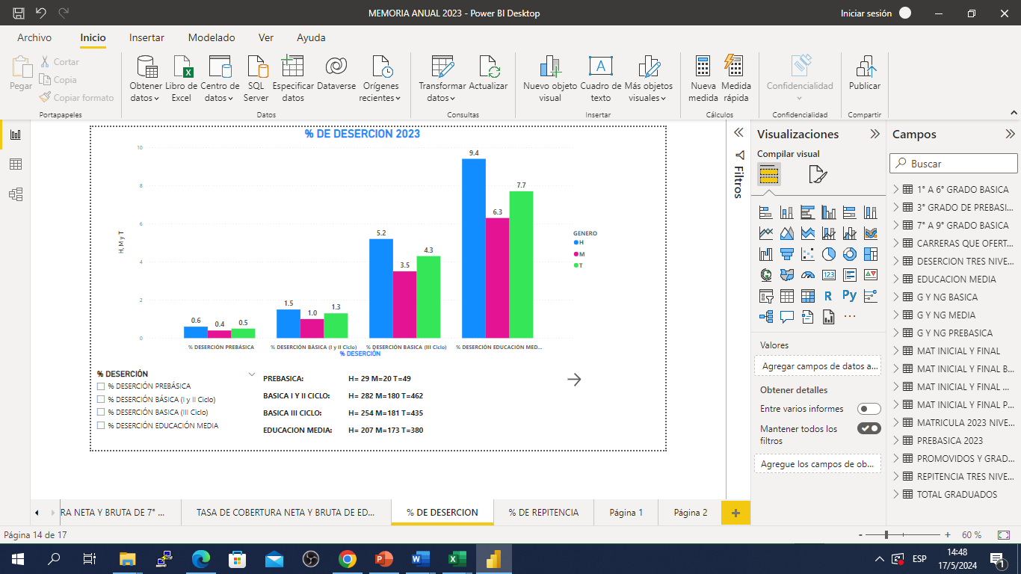

Fuente: USINIEH / SE

La gráfica, representa el Índice de Deserción del año 2023, de los tres niveles educativos, por ciclos y por sexo, en donde se ve reflejado en porcentaje y en cantidad, los educandos que desertaron en el transcurso del año 2023, iniciado con una matrícula de 60,218 y culminando con 58,864 educandos.

LOGROS:

* 1. Teniendo un corte de matrícula de fecha 30 de abril del Sistema de Administración de Centros Educativos (SACE) se ha logrado registrar en el SACE un total de **58,417 educandos-**
  2. **62,268 educandos** es la meta de matrícula para 2024 según datos INE, se tiene una diferencia de **3,851 educandos** fuera del sistema educativo, habiendo logrado indentificar las siguientes razones: educandos que aún no se han podido matricular a la fecha por estar cerrado el periodo de matrícula 2024, alumnos extranjeros que aún no se han reportado, educandos que no se han matriculado por encontrase en trayectoria migratoria, 30 centros educativos que tienen cero (0) matricula.

RETOS:

* + 1. Siendo que las cifras que se presentan en éste informe es Matricula PRELIMINAR 2024, se estima que podemos lograr la meta de proyección.
    2. Es un reto mejorar los indicadores educativos de acceso, permanencia, deserción, permanencia y repitencia en el Departamento, para lo cual necesitamos el compromiso de autoridades, docentes, padres de familia, cooperantes, y así lograr la meta de proyección de matrícula.

**CONCLUSIÓN**

Los aspectos concluyentes -recomendaciones que se plantean del informe estadístico educativo de Matricula y Deserción emanan de las mismas estadísticas y tendencias; y se plasman con el propósito de mejorar los indicadores educativos, así como mejorar las condiciones, calidad educativa en la niñez y juventud del Departamento de Intibucá. También indicar que dicho documento constituye una fuente de consulta para diversos actores que trabajan en acciones de mejoras vinculantes al tema educativo.

ANEXOS

Circular sobre Escuelas de Transparencia a DMu

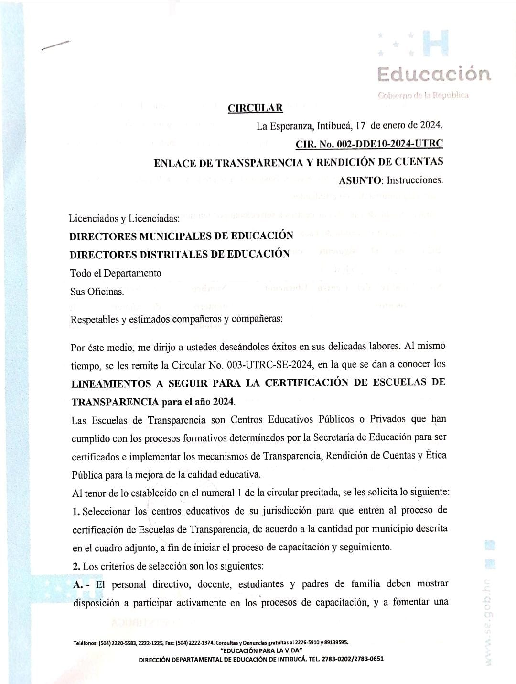

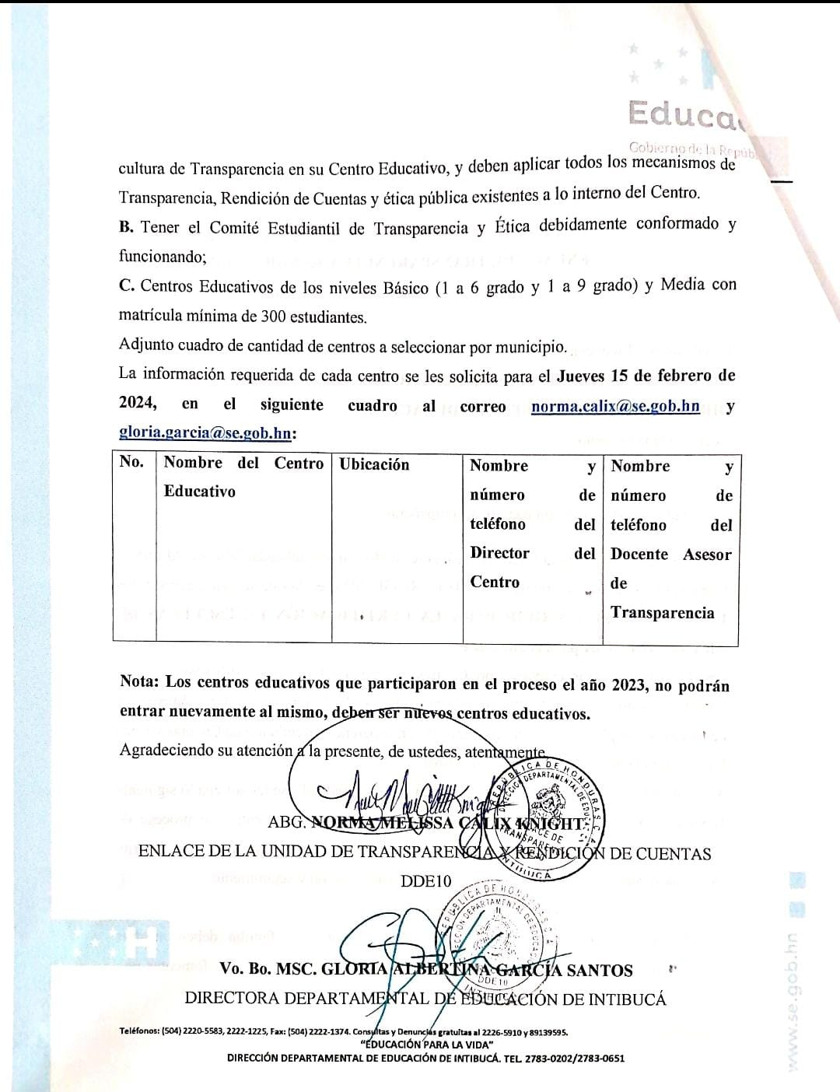

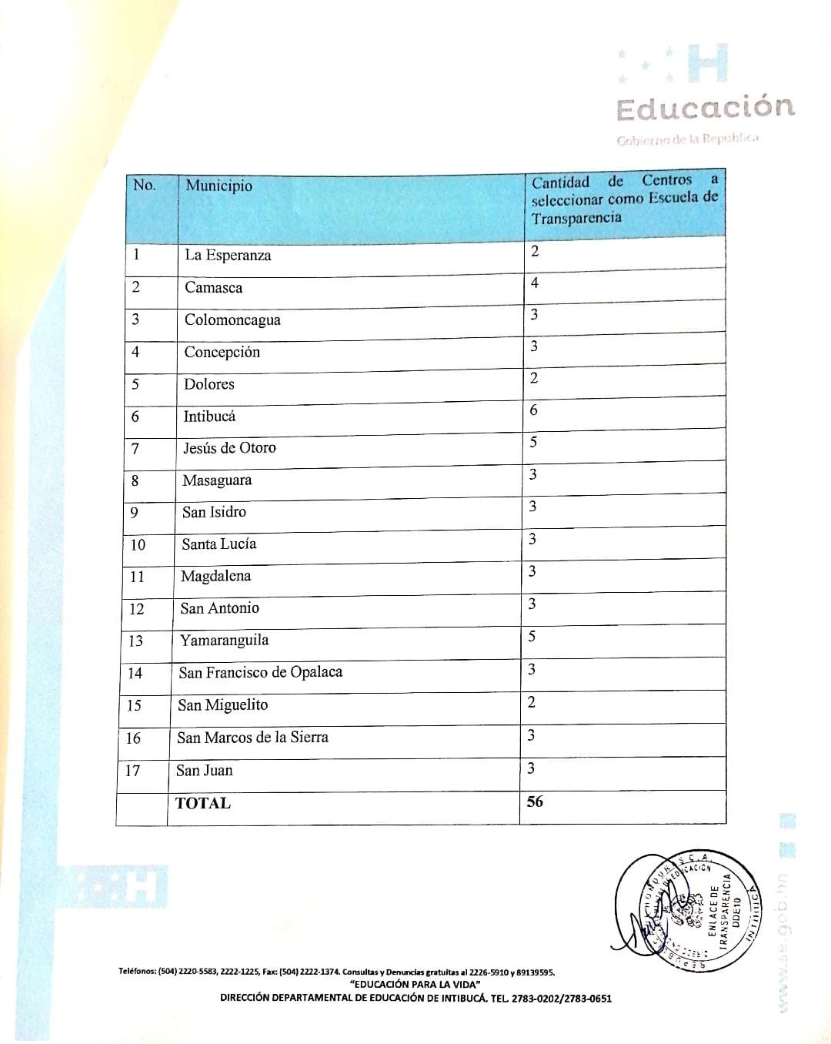

Capacitación Virtual sobre la Metodología de las Escuelas de Transparencia a 56 centros educativos a certificar:

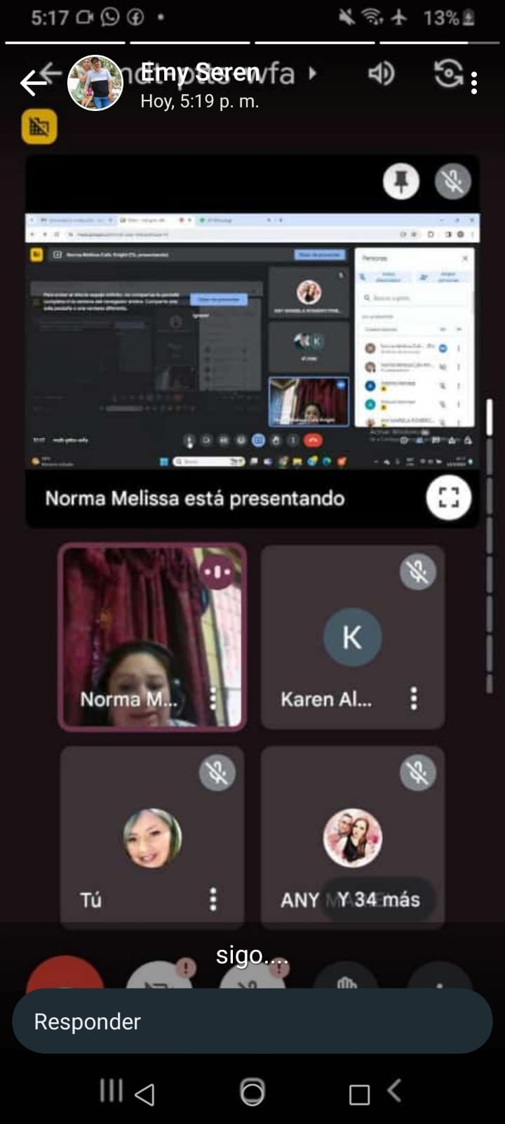

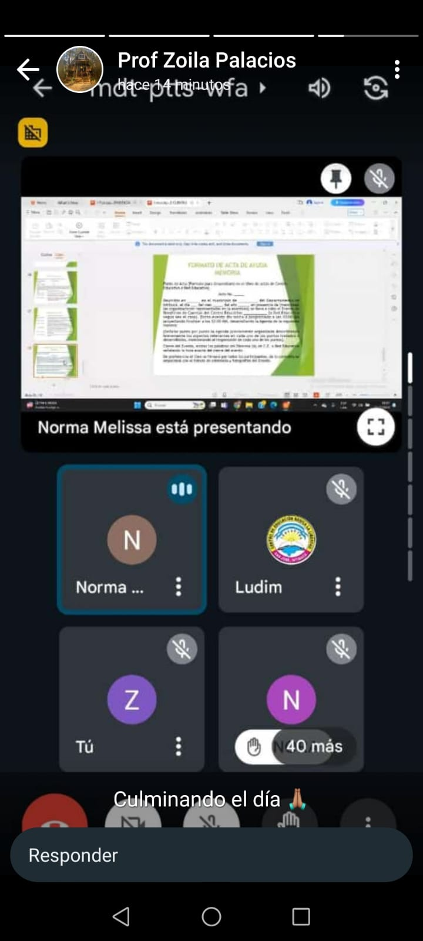

Juramentación CETE

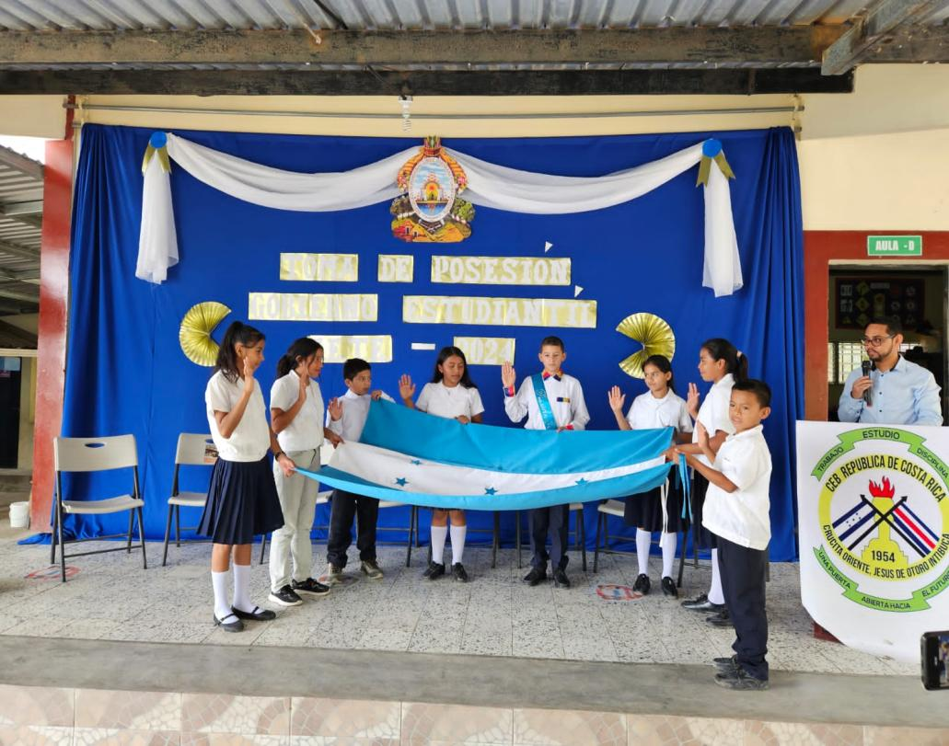 CEB República de Costa Rica, Crucita Oriente, Jesús de Otoro, Intibucá.

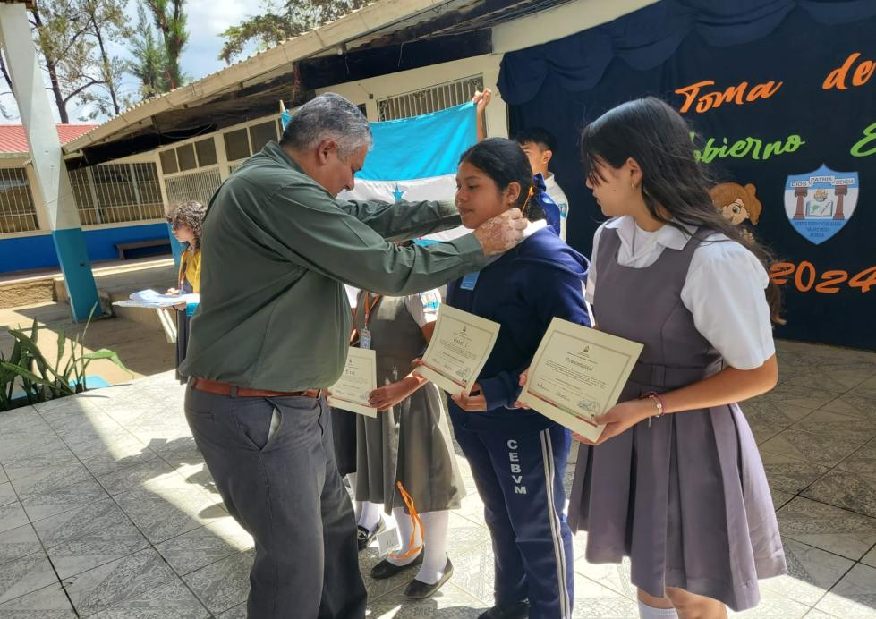

CEB Valero Meza, Intibucá Intibucá